Создание условий для развитие речи детей раннего возраста
В целях развития речи детей раннего возраста используются игры и занятия, которые включают:
- потешки, хороводы, игры сюжетными игрушками, игры – инсценировки звукоподражательные и др.;
- чтение и рассказывание сказок, стихов, историй;
- рассматривание и обсуждение иллюстраций к произведениям детской литературы;
- игры – занятия с предметными и сюжетными картинками;
- разгадывание простых загадок;
- игры направленные на развитие мелкой моторики.
Игры, потешки и хороводы полезны тем, что речь взрослого слушается детьми при опоре на собственные их действия и движения с включенными повторами слов.
Важно, что в ходе, таких игр легко устанавливается эмоциональный контакт взрослого с ребенком. По мере овладения он начинает самостоятельно играть в эти игры.
В звукоподражательных играх развивается фонетический слух, интонационная сторона речи, отрабатывается четкость произношения.
Игры с сюжетными игрушками, игры – инсценировки способствуют развертыванию диалогов, обогащению словарного запаса, интонационного и грамматического строя речи.
Чрезвычайно полезно для развития речи совместное чтение книг, рассматривание иллюстраций
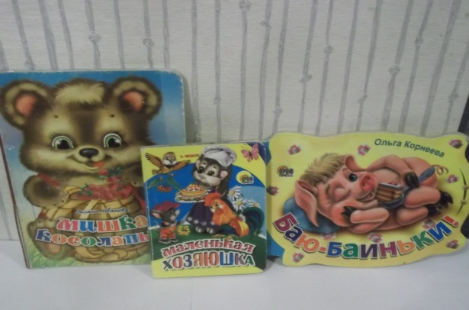

Особое место в работе по развитию речи принадлежит занятиям и играм с предметными и сюжетными картинками. Рассматривая их вместе со взрослым, дети узнают персонажей, охотно называют их, вспоминают, что знали раньше. Привлекательность для детей занятий с картинками связана с их наглядностью, сочетающейся со словом. Каждая картинка изображает реальные предметы и явления, имеющие определенные словесные обозначения и названия.
В педагогическом процессе можно использовать тематические наборы картинок (посуда, одежда, овощи, фрукты); сюжетные картинки с изображением действий (кошка пьет молоко, дети катаются на санках)
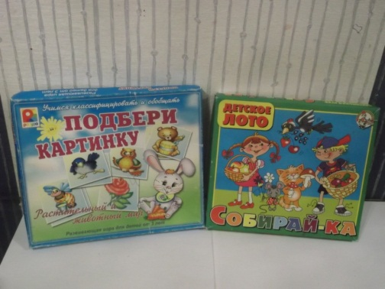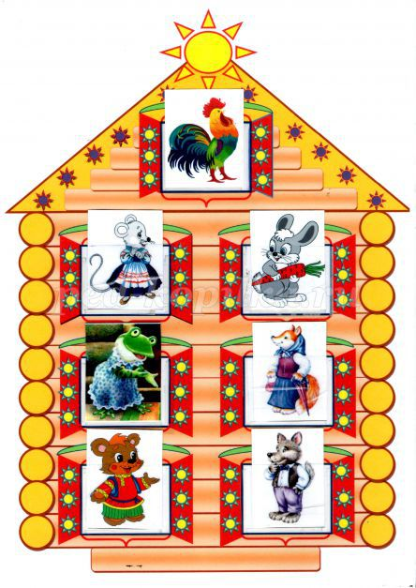
Особое место в играх, направленных на развитие речи, занимают игры на развитие мелкой моторики. Они включают движения кистей рук и пальцев, сопровождаемые ритмической, несложной речью. Упражнения кистей и пальцев рук способствуют развитию физиологической основы овладения ребенком речью, развитию двигательного центрального мозга, ведающего, в том числе, развитием мелкой моторики.

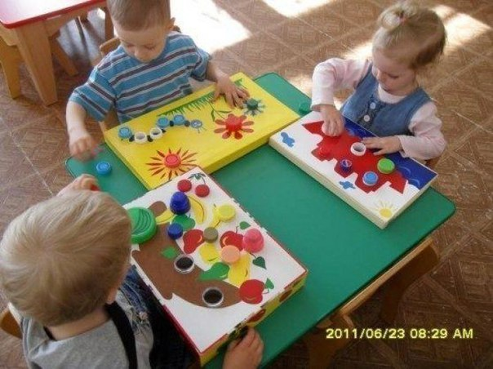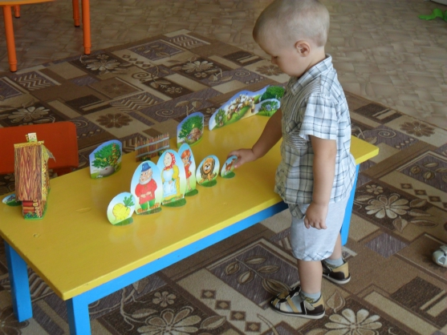
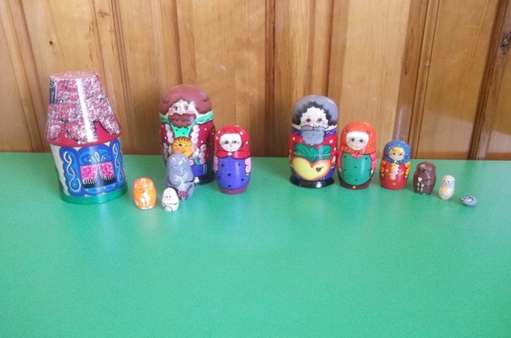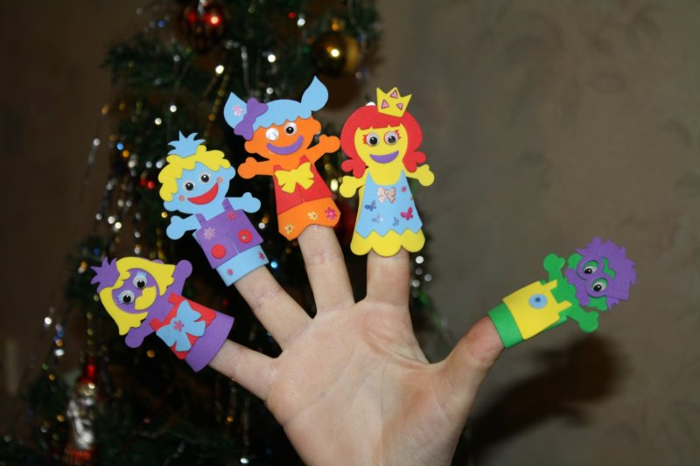

Таким образом, речь – основа всей познавательной деятельности личности, самостоятельный познавательный процесс, она выступает как средство общения.

Управление образования администрации
муниципальное автономное дошкольное образовательное учреждение
«Центр развития ребёнка – детский сад № 167 «Родничок»
г. Хабаровска

Школа молодого воспитателя

Создание условий для развитие речи детей раннего возраста

Составила:
воспитатель
Жердева Л.В.

2016 г.

